**ПРАКТИЧНА РОБОТА №2 Тема: Інсталяція програм-архіваторів. Робота з програмами архіваторами**

Мета: Навчитись архівувати і розархівовувати дані.

Виконавець: Любченко Олег

Хід роботи

1. Створюю папку «Практична2» на робочому диску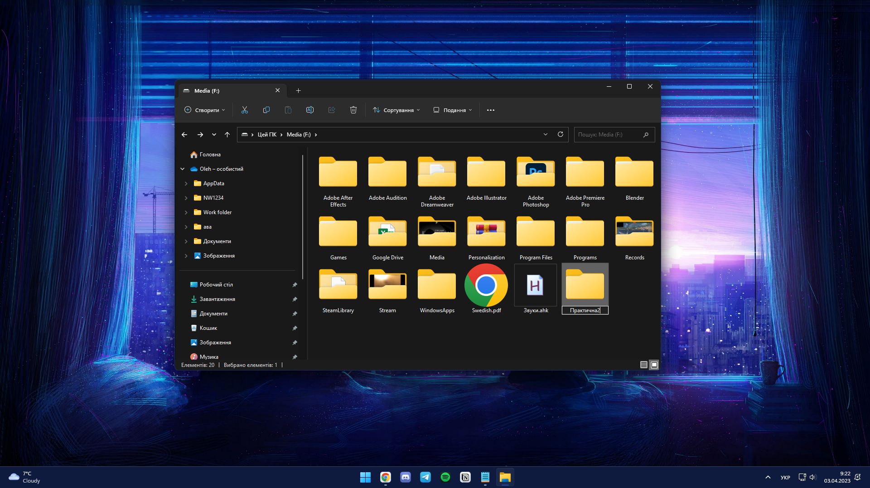
2. Копіюю фали документів та зображень до папки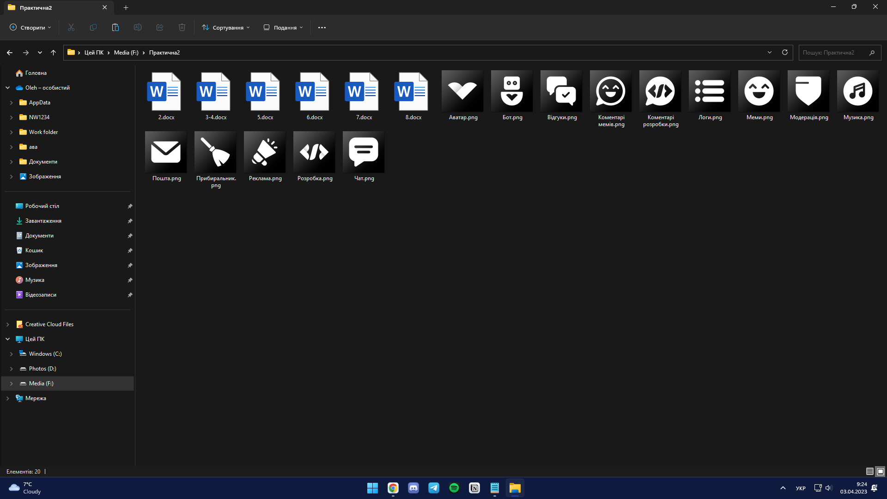
3. Відкриваю WinRAR та віднаходжу потрібну папку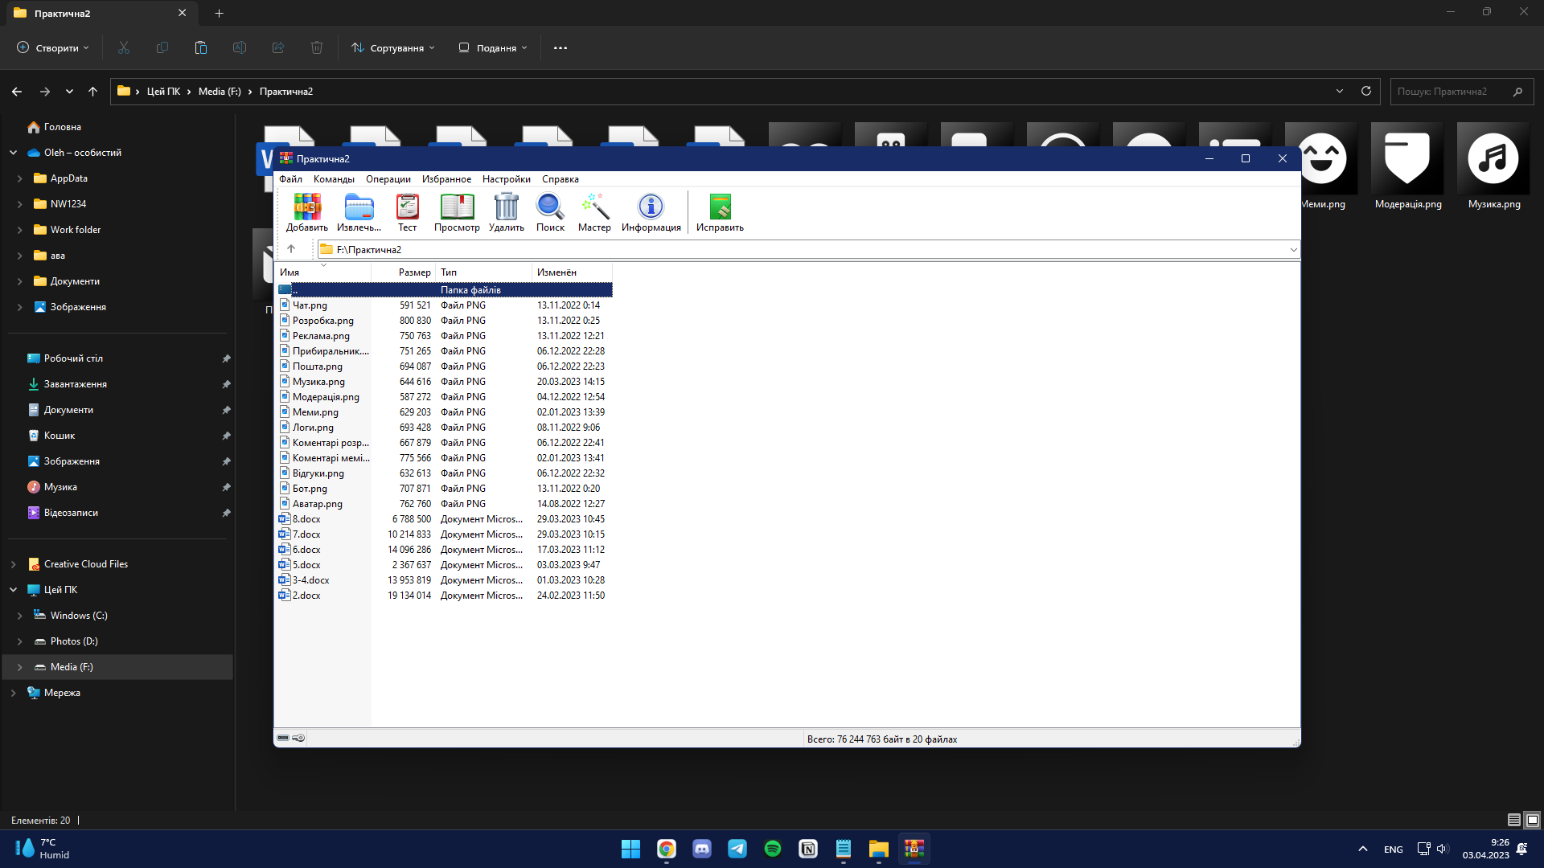
4. Виділяю файли документів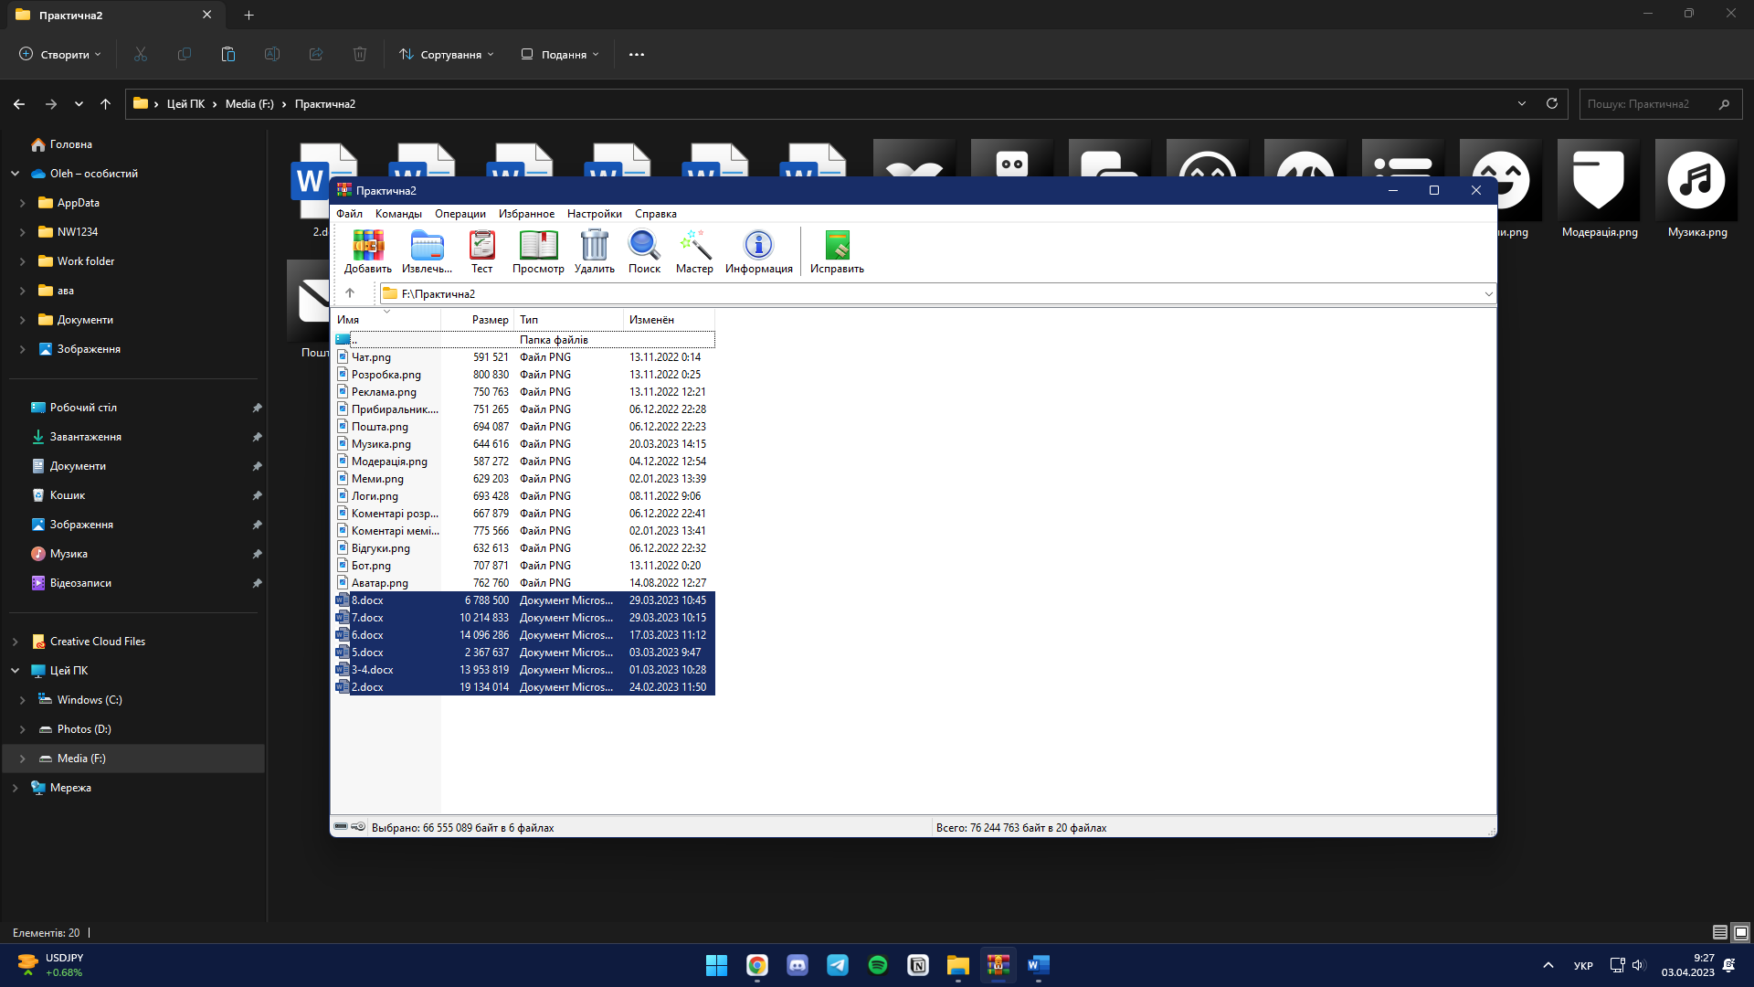
5. Викликаю вікно архівації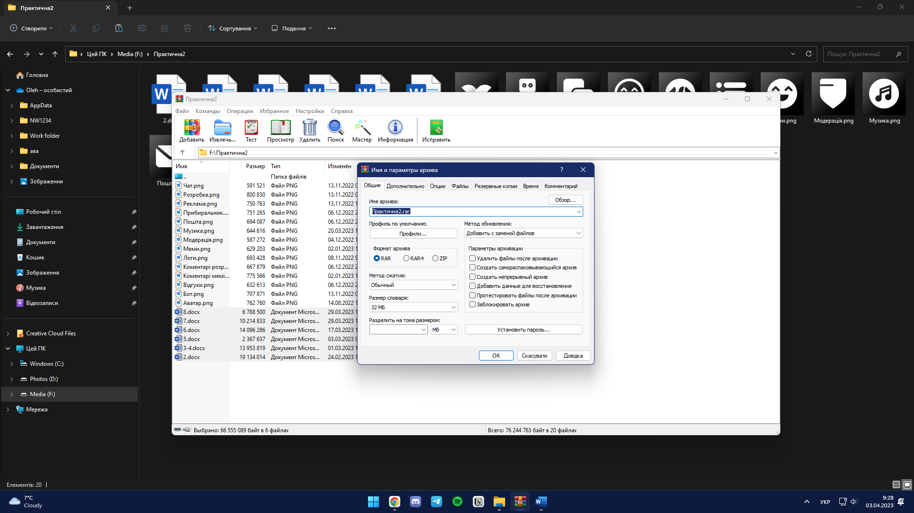
6. Встановлюю основні параметри архівації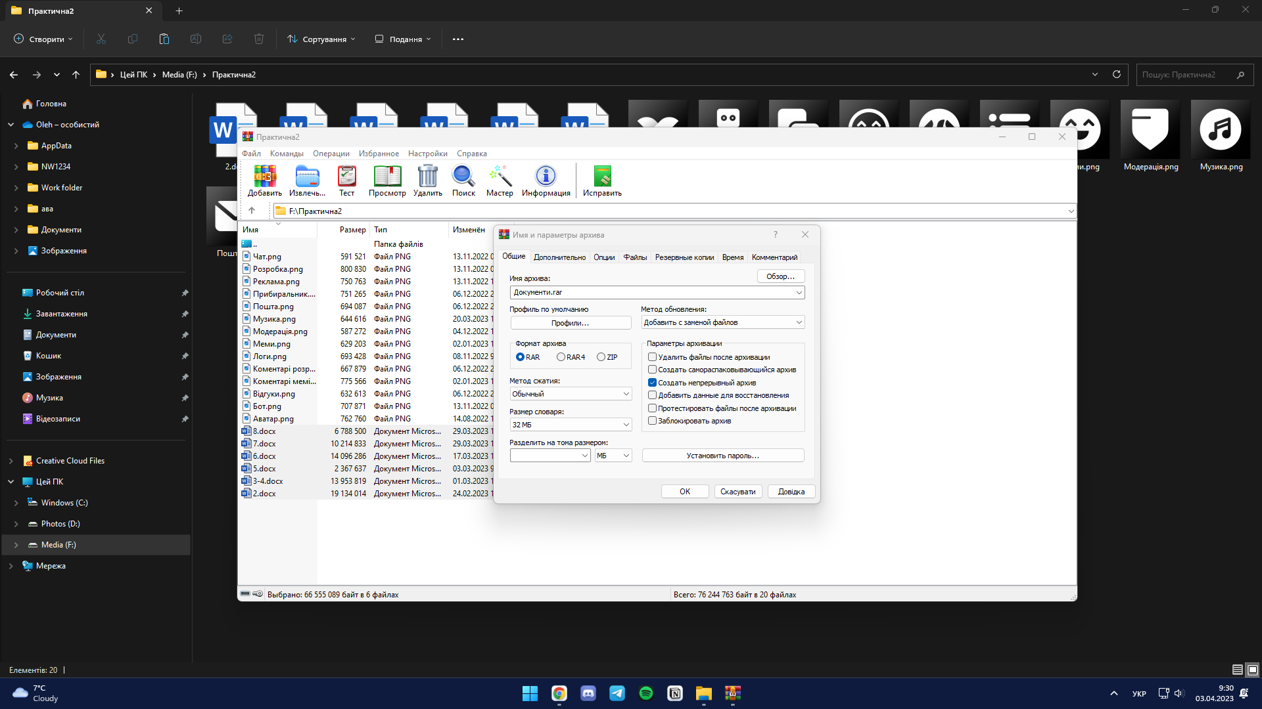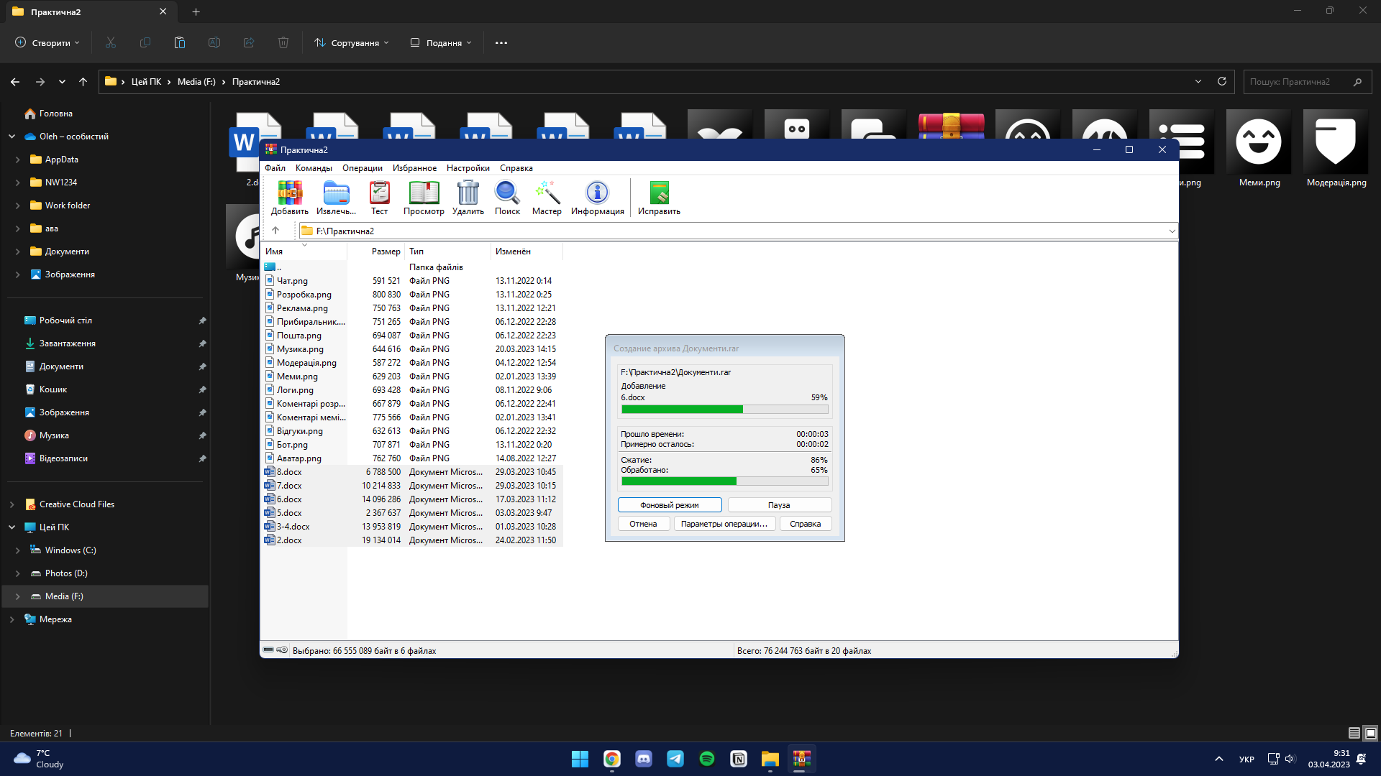  
   Порівнюю покази, вдалося стиснути на 2,3 МБ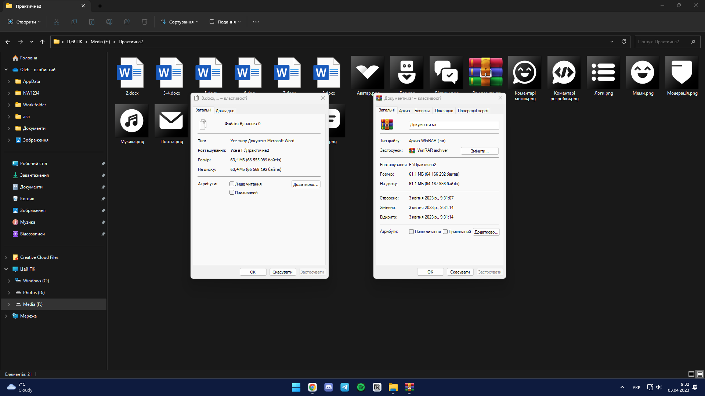
7. Створюю архів з .txt файлами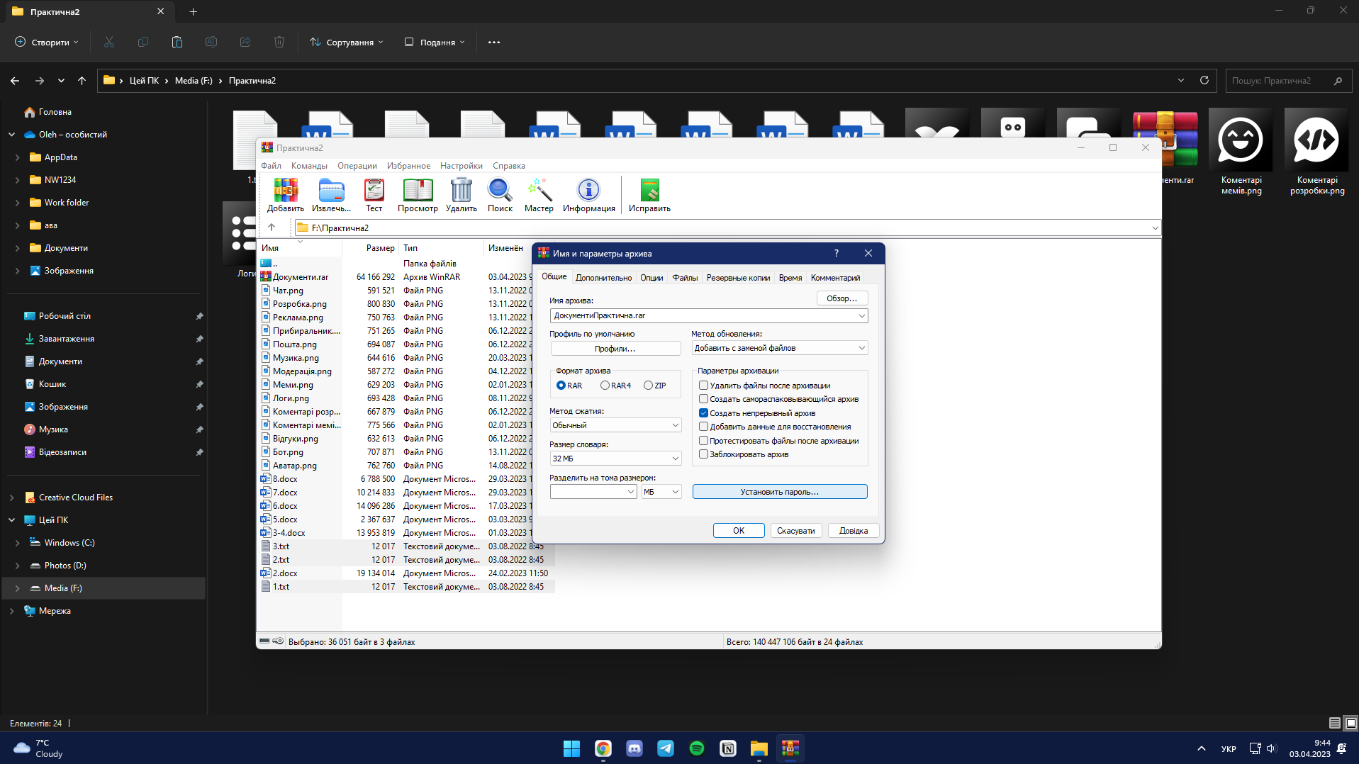
8. Архів створено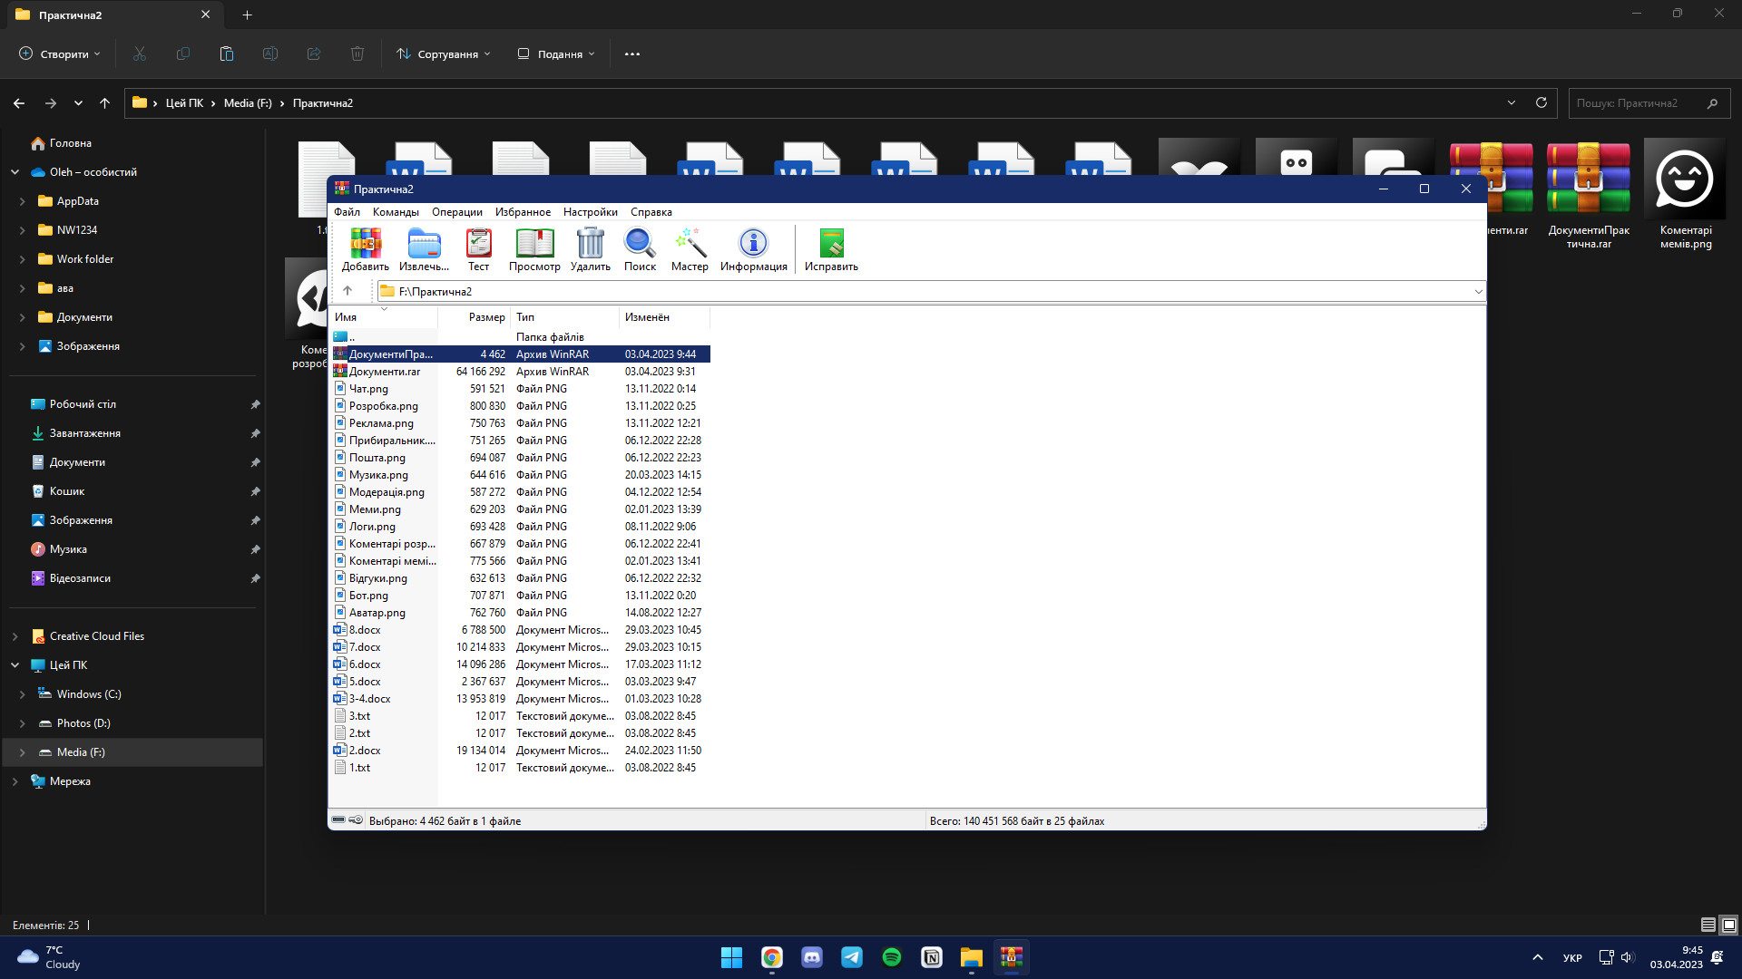
9. Виділяю файли зображень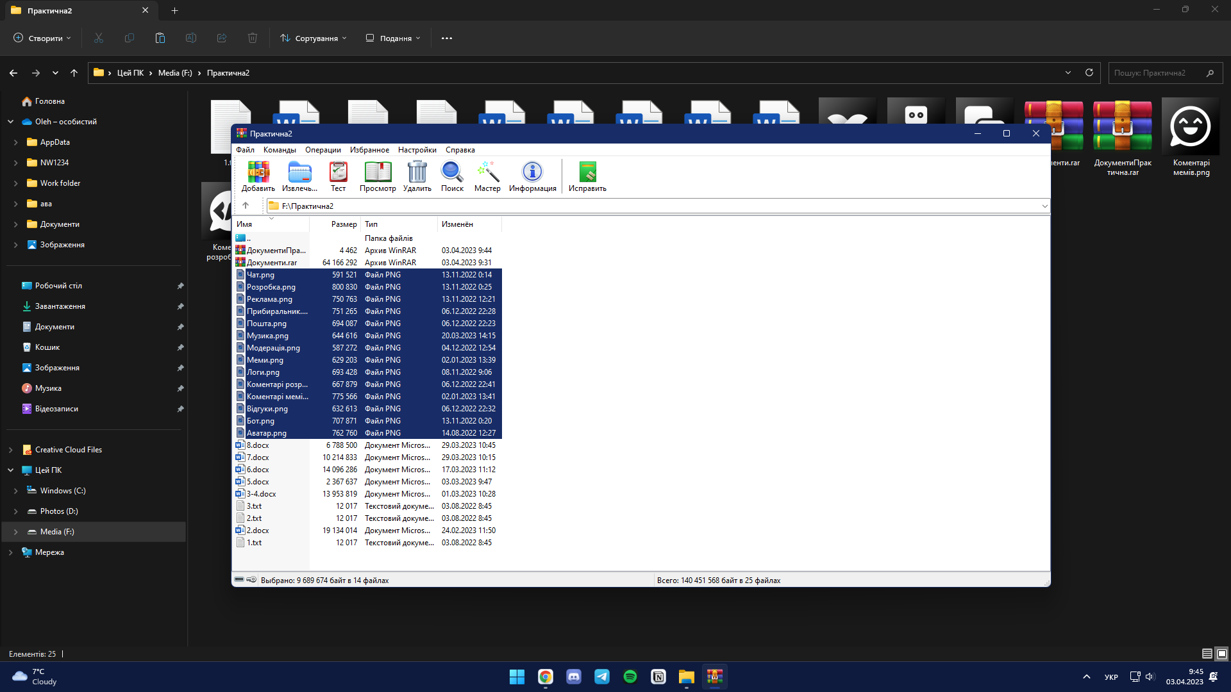
10. Створюю архів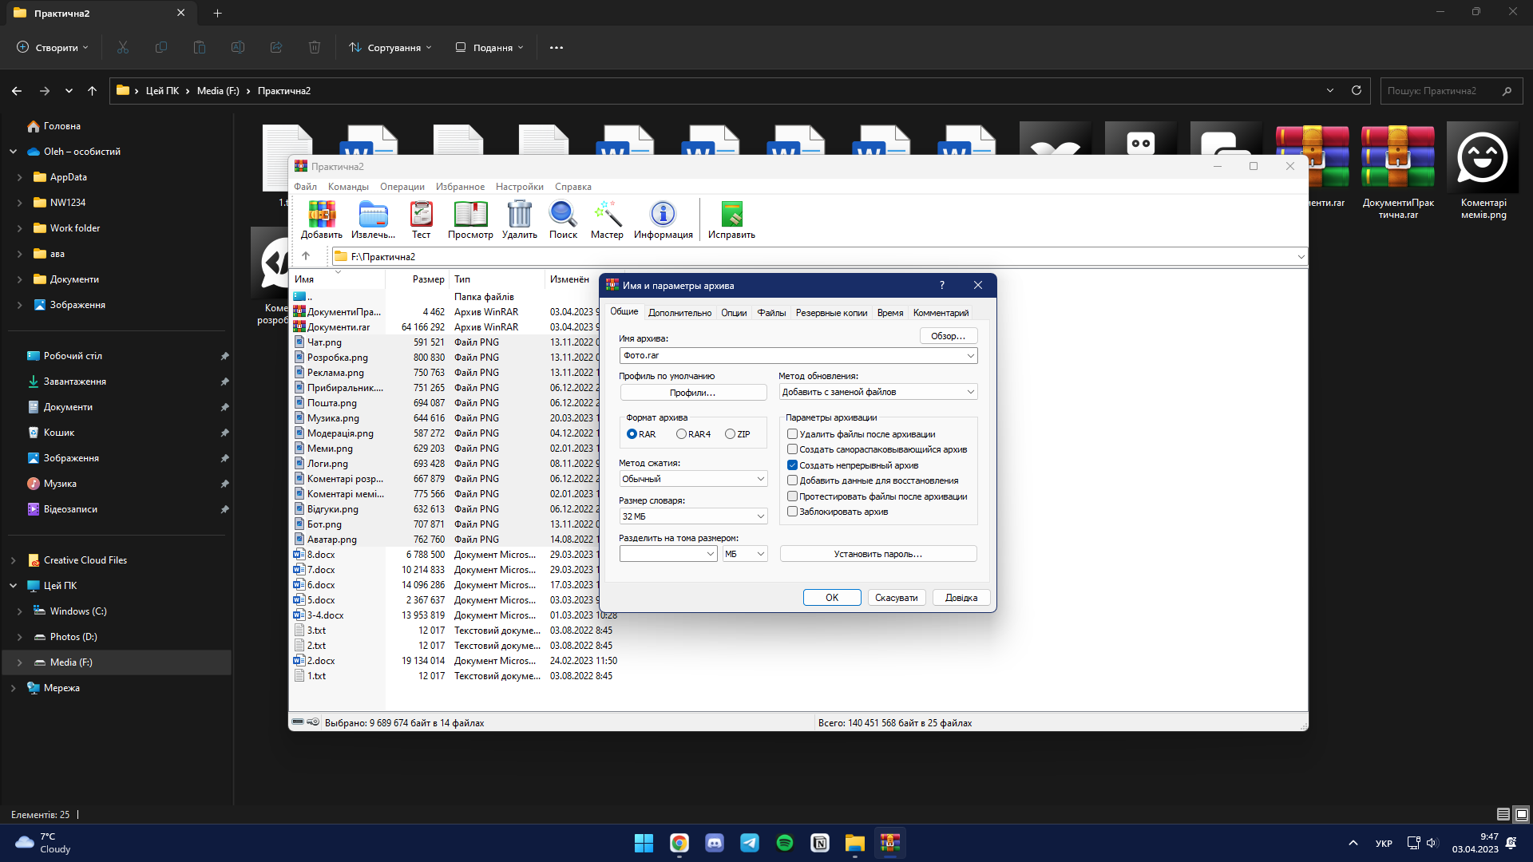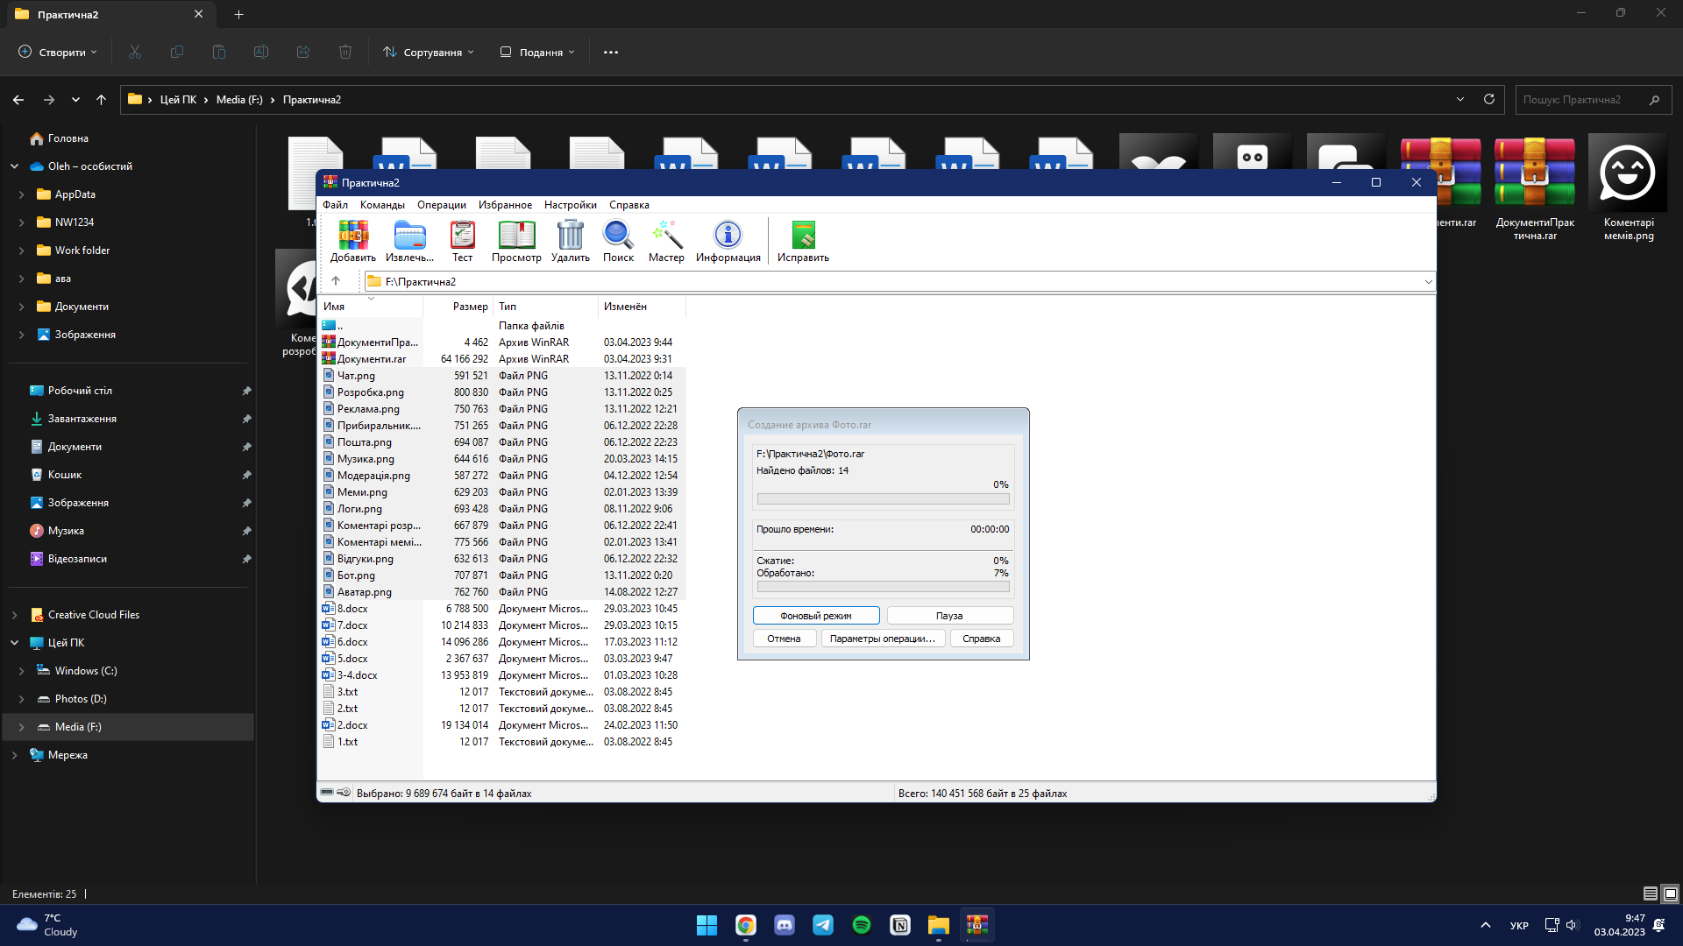
11. Встановлюю пароль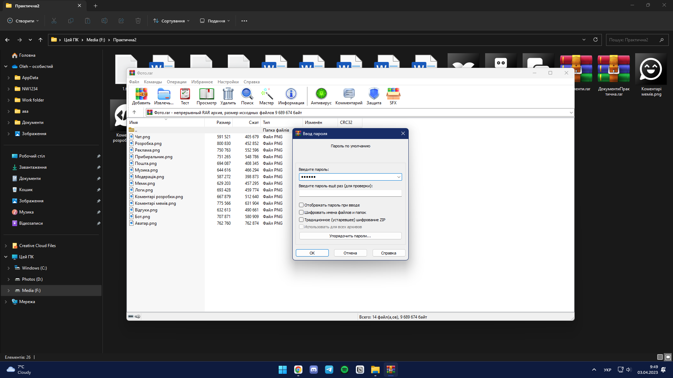
12. Перетворюю архів з документами на SFX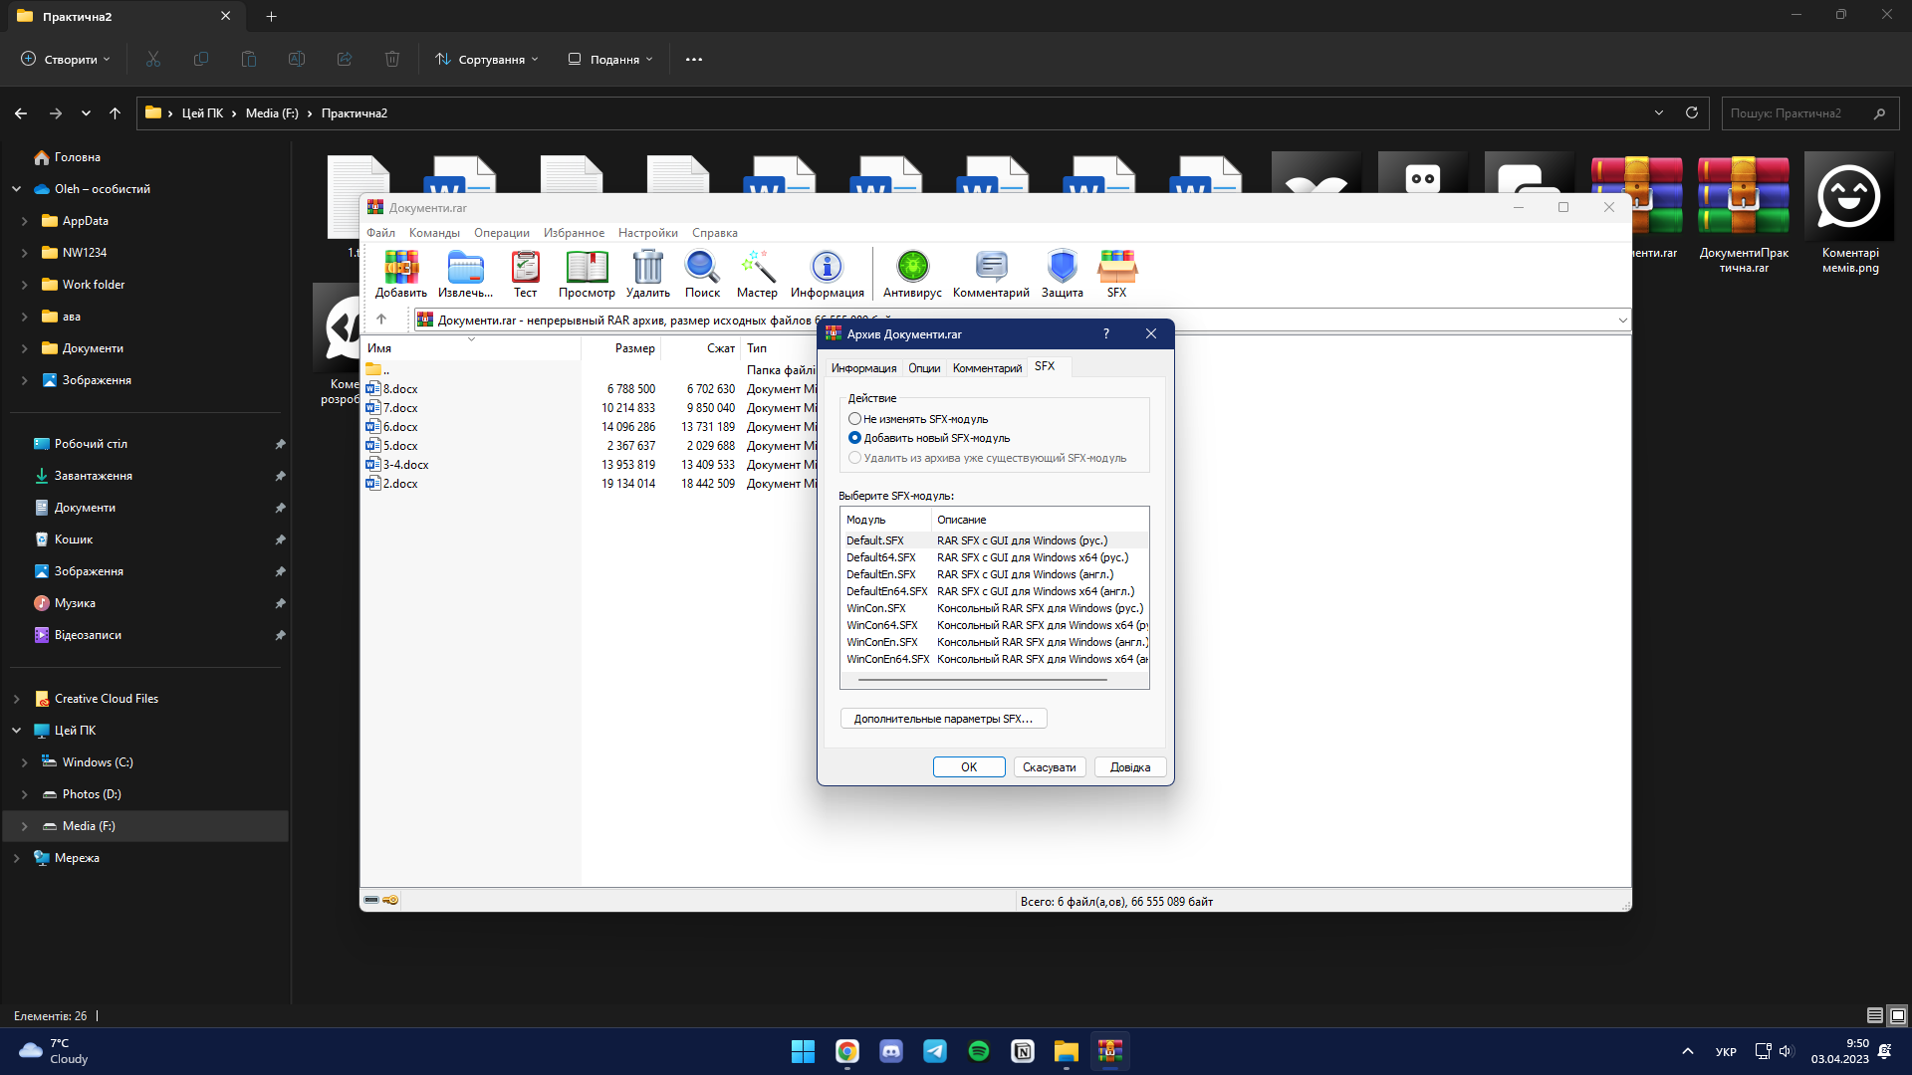
13. Розкриваю архів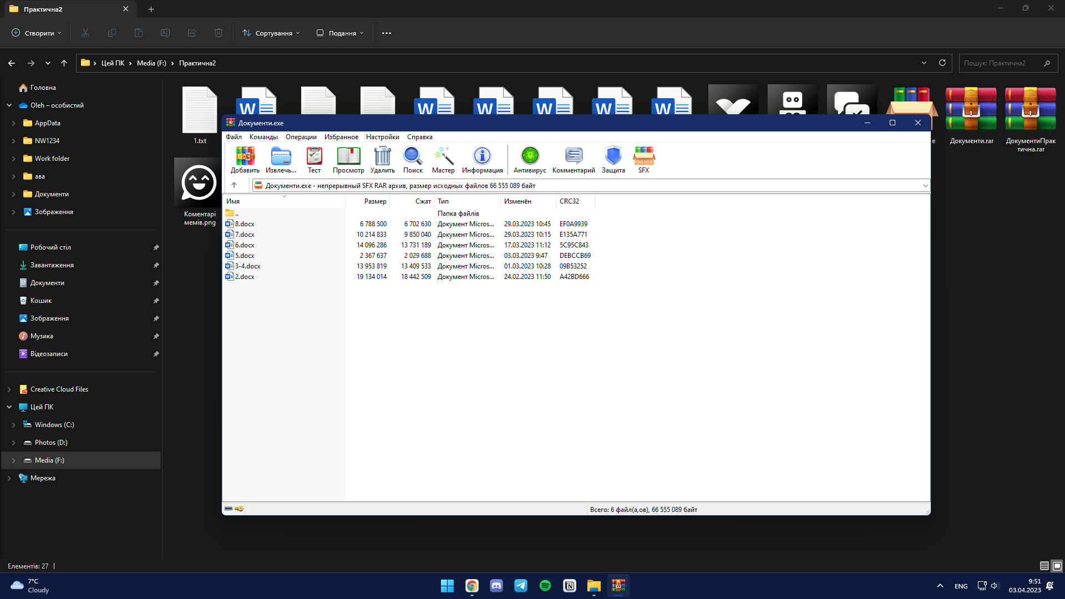
14. Блокую архів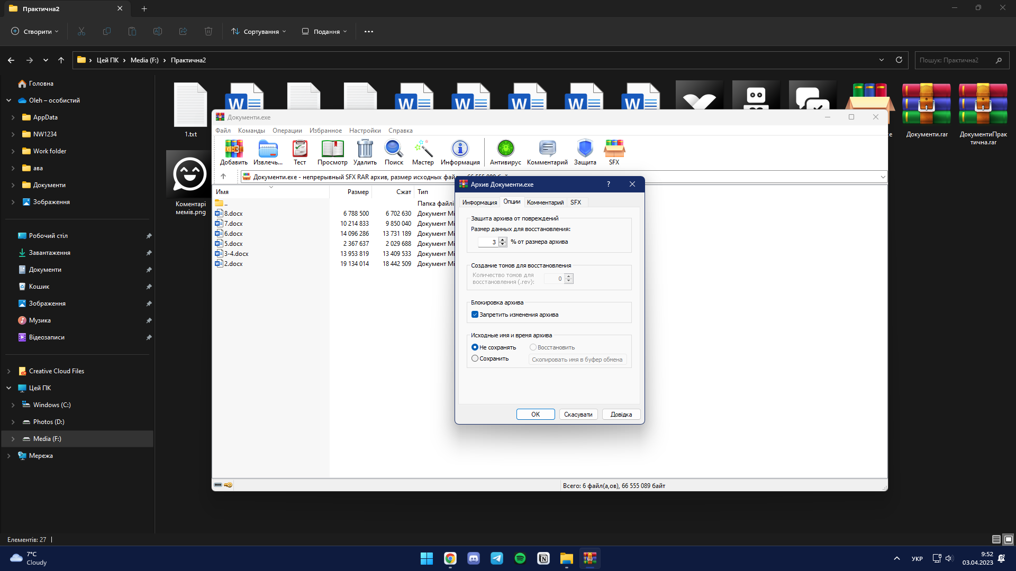Додати файли неможливо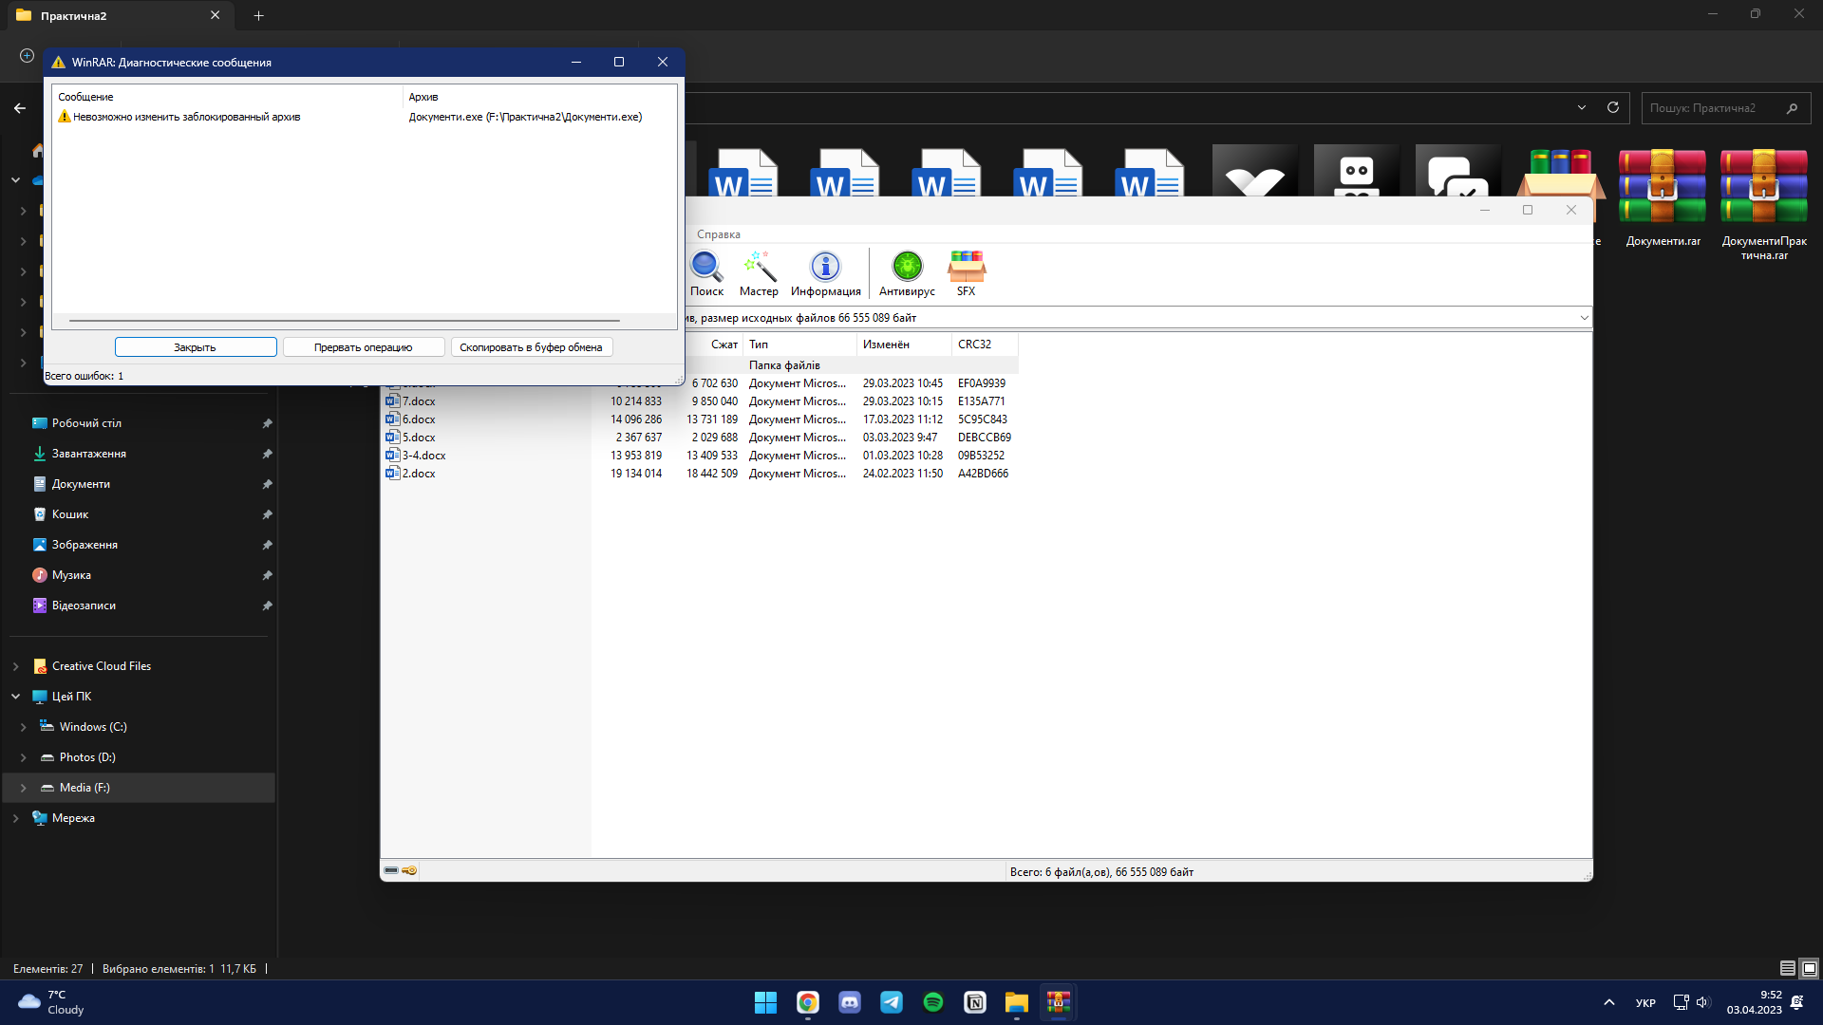
15. Розблоковую архів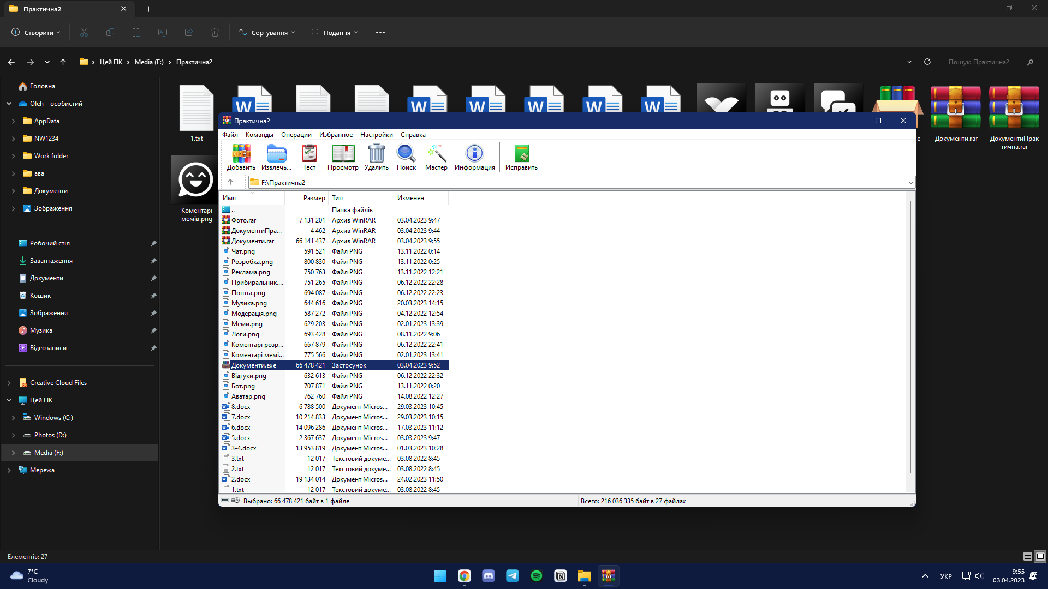
16. Закінчую роботу

|  |  |  |  |
| --- | --- | --- | --- |
| Архіватор | WinRAR | Windows | 7ZIP |
| Результат стискання | 96% | 97% | 96% |

2. Висновок: Виконуючи практичну роботу я засвоїв навички з архівування, розархівування та редагування архівів даних, а також теоретичні відомості про програми-архіватори.

Контрольні питання

a) Архівація даних - це процес зменшення обсягу файлу або групи файлів з метою економії місця на диску або зменшення часу передачі файлів через мережу.

b) Програми пакувальники - це програми, призначені для створення архівів та упаковки файлів в компактні формати, що забезпечують зменшення обсягу файлів.

c) Оборотний стиск даних - це процес стиснення даних, при якому можна повторно отримати початкові дані без втрати інформації.

d) Стиснення з втратами інформації - це процес стиснення даних, при якому втрачається деяка інформація з початкових даних.

e) Найбільш популярними форматами стиснення без втрат є ZIP, GZIP, BZIP2, LZMA, 7-Zip, RAR, TAR.

f) До найбільш популярних програм архіваторів належать WinRAR, WinZip, 7-Zip, PeaZip, Bandizip, і StuffIt.